事業計画書

開催名 azi-azi雑貨蚤の市&手づくり雑貨フェスタ

担当 角谷 吉則

事業実施に至る背景
販売者側もお客様側も、コロナ禍の影響で長期の自粛をしいられ外出する機会も少なくなっている昨今、ようやくワクチン接種など、新しい改善策が見えてきましたが、変異型が発見されるなど、未だに油断はできない状況にあります。しかし、イベントの開催中止、自粛を淡々と行うのではなく国、県の方針に則った感染対策を行い、安心して出店、買い物が出来る環境を作っていく必要があると考えています。

事業目的（対外）
お客様が安全に、安心してお買い物ができる場を作る。且つ、イベントを楽しんでいただくことができる場を作ることを目的とします。

事業目的（対内）
感染対策と経済を回すことの両立を図りイベントを開催し、出店者様に販売の場所を作り、且つ、お客様にイベントを楽しんでいただくことを目的とします。

- 実施日時
２０２１年
６月２５日（金） 搬入日 11:00〜18:00の間
６月２６日（土） 開催日 10:00〜17:00
６月２７日（日） 開催日 10:00～16:00 ( 16:00〜20:00搬出作業 )

- 実施場所・会場
奈良県産業会館 大ホール、展示ホール
〒635－0015奈良県大和高田市幸町2番33号

- 参加費 (３パターン有ります。)
【法人、メーカー】( A )１小間 (３m×３m) ￥３３，０００ ― (税込) ※搬入日含む３日間の金額
【個人、作家など】( B )１小間 (３m×３m) ￥２５，０００ ― (税込) ※搬入日含む３日間の金額
( C )１小間 (２m×２m) ￥１８，０００ ― (税込) ※搬入日含む３日間の金額

- ( A )は大ホール (B)(C)は展示ホールを予定しております。(最後のページ参照)
- 出店者の集まり具合により、大ホールのみの開催になる場合もございます。

参加ご希望の方は、書類一読の上、別紙申込書記載の上、FAX(072-975-2730)又は、メール(info@azi-azi.com)又は、手渡しにてお申し込みください。

※募集人数、選定などによりお申し込みいただいても落選させていただく場合がございます。あらかじめご了承ください。

参加規約
- 募集ジャンル：雑貨、アンティーク骨董品、アパレル、フラワー、多肉、ワークショップ、食品、簡易飲食、企業宣伝など。
- 募集人数などにより申し込みいただいても参加落選させていただく場合がございます。
- 小間の位置は、(株)azi-aziで決めさせていただきます。
- ２つ以上のお店が、1小間内にて出店することを禁止させていただきます。各お店ごとで出店申込書の記入をお願いいたします。
- 今後のコロナの状況、県の指導などにより、イベント開催が中止になる場合がございます。
- 奈良市から、イベント開催の規定がございます。※状況が 強化又は、緩和される場合もあります。
大ホール 最大６１８人収容の内、５０％の３０９人までとします。
展示ホール 最大６１８人収容の内、５０％の３０９人までとします。
※ホール内の換気の対策はしておりますが、３０９人以上各ホールに入ることはできません。３０９人以上のお客様はホールの外をお待ちいただく形になります。
- 出店者様の開催当日の人数は、入場規制があるため、最小限の人数でお願いいたします。
- コロナ禍で多くの規定がある中ですが、できる限り多くのお客様のご来店いただくように努力致しますが、ご希望の来店人数に至らない場合がございます。
- ソーシャルディスタンスを保持してください。
- 発熱の方の参加はできません。
- それぞれ各小間ブースにて、アルコール消毒液（持参）の設置をお願いいたします。
- マスクを必ず着用で接客をお願いいたします。万が一お客様がマスクをしていない場合、受付にてマスクを無料でお渡ししますので、ご案内お願いします。
- ゴミは必ず持って帰り、イベント終了の搬出作業の時に、各ブース内に掃除機をかけてください。
掃除機は会館で借りることができます。
- イベント告知、宣伝を行いますが、各出店者様に至っても、お客様を１０人以上を目標に呼んでいただきますようお願いいたします。
- 盗難、トラブルについて、株式会社azi-aziは、一切の責任を負うことはできません。
- 各ブース内の会計になります。

プラス、植物などを取り扱う場合
- 必ずブース内に防炎シートを敷いてこぼれたりしても汚れない対策をしてください。

プラス、食品を取り扱う場合
- 必ずブース内に防炎シートを敷いてこぼれたりしても汚れない対策をしてください。
- 各ブース消化器持参必須です。
- 利用不可 × ガスボンベ、揚げ物、
利用可能 ○ IHコンロ、ポット、レンジ、オーブン、炊飯器、冷蔵庫
- 各日、イベント後、夜は電気が切れます。特に冷蔵庫、炊飯器利用の方はご注意ください。
- それぞれ防炎対策お願いいたします。

出店確定の場合及び、キャンセルについて
- 出店確定となりましたら、ご連絡いたしますので、期限（確定連絡時にお伝えします。）までにお振込ください。
- 出店者様からのキャンセルの場合は、いかなる理由があっても返金はできません。
- 今後のコロナの状況、県の指導などにより、止むを得ずイベント開催が中止になった場合は、弊社より小間代金、レンタル代金を、全額返金いたします。

上記の規約に同意しました。 印
azi-azi雑貨蚤の市&手づくり雑貨フェスタ出店申込書 ５月６日まで
※５月６日以降も可能ですがチラシにお店を掲載できない場合があります。
参加者名前 ふりがな
お店の名前 ふりがな
住所
電話番号 ファックス
メールアドレス
ホームページ
出店確定、落選の案内方法 (左記に○をしてください。) 電話 ・ ファックス ・ メール
取り扱い商品
下記の小間ACBのいずれかに○、希望小間数を記入してください。 ※③の参加費参照
小間 A • B • C 小間数

使用設備（必要な、kw、台数をご記入ください。）
電気使用量(基本食品出店の方のみでお願いいたします。) kw×2日＝ ＋税
折りたたみテーブルレンタル 全日 台×1,140円＝ ＋税
折りたたみ椅子レンタル 全日 台× 360円＝ ＋税

確認事項 (どちらかに○をしてください。)
参加規約を確認 しました ・ しません
参加規約に同意 します ・ しません

備考

使用設備代金
電気使用量 ※１kwにつき １日３７０円＋税
折りたたみテーブル（W1800×D45×H70）※１台 全日１,１４０円＋税
折りたたみ椅子 ※１台 全日３６０円＋税

規約にも書かせていただきましたが、募集人数、選定などによりお申し込みいただいても落選させていただく場合がございます。あらかじめご了承ください。
その他ご質問があればazi-aziまでお問い合わせください。

株式会社azi-azi
〒582-0026 大阪府柏原市旭ヶ丘3丁目２−１５
TEL072-975-2720 FAX 072-975-2730
Email info@azi-azi.com

開催場所
〒635－0015奈良県大和高田市幸町2番33号
奈良県産業会館 (大ホール)、(展示ホール)

大ホール ＝ 大きさ 約2210×2075cm
展示ホール ＝ 大きさ 約2054×2004cm
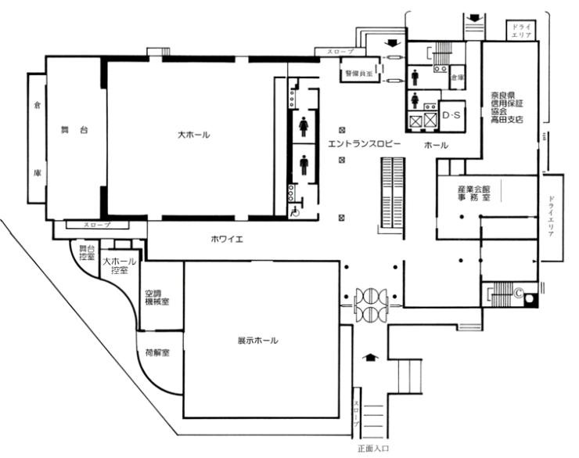

過去のazi-azi雑貨 蚤の市の写真 ( 大ホール )
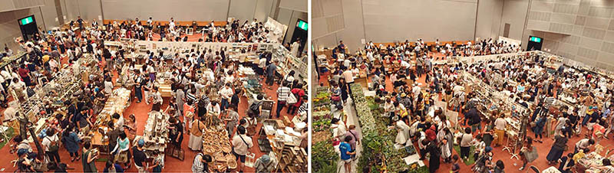

奈良県産業会館への交通略図
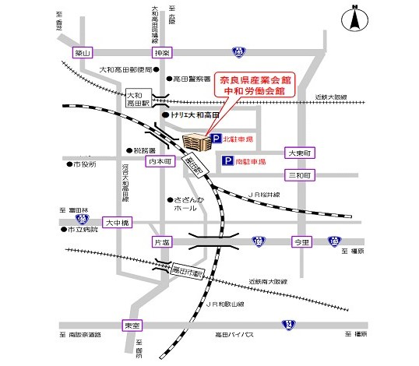
JR高田駅 東出口 すぐ
● 近鉄大和高田駅からトナリエ大和高田方向 徒歩5分
● 近鉄高田市駅から北方向 徒歩20分
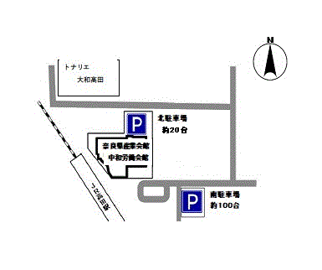
● 奈良県産業会館 無料駐車場１２０台、
● その他有料駐車場 （ショッピングモール）トナリエ大和高田ご利用の方
入場より最初の120分無料

